工 作 动 态
（2018年第4期|总第20期）

中国环境科学学会秘书处编 2018年4月27日
目 录

学会治理
我会第一届监事会2018年工作会议召开 2
聚焦世界一流学会建设 由我会承办的第二十八期全国学会秘书长沙龙在京召开 4
“大学术”体系建设
学术交流
我会第二十二届大气污染防治技术研讨会在太原召开 7
第二届全国水处理与回用学术会议成功召开 9
我会生态农业专业委员会第三届换届会议暨2018年学术年会在南昌召开 15
四川省环境科学学会成功举办2018年四川环境科技交流会 16
成果鉴定
我会召开利用燃煤电厂脱硫石膏改良盐碱地关键技术研究与应用成果鉴定会 21
学术调研
我会调研组到中国环境科学研究院进行调研交流 22
渝辽共研油烟标准，助力蓝天工程 24
“大传播”体系建设
科普大赛
4·22世界地球日纪念活动暨四川省首届环境科普大“讲”赛总结交流会成功举办 25
科技发展动态
《科学》4月发表新研究称草原或可为人类应对气候变化问题提供缓冲 27
中科院专家团队在Nature Climate Change在线发表文章研究揭示《巴黎协定》温升目标下非洲极端气候变化 30
相关活动
关于召开中国城市及区域生态环境发展论坛第二轮通知 32
1.

我会第一届监事会2018年工作会议召开
为深入贯彻落实中央关于科协系统深化改革实施方案,扎实推进我会治理结构和治理方式改革，由监事长、北京大学环境科学与工程学院张远航院士召集，4月18日在北京大学环境大楼召开第一届监事会2018年度工作会议，会议由监事长张远航院士主持。
张院士首先表示自从2017年1月初监事会成立以来，受会员代表大会的委托，监督学会理事会、常务理事会、秘书处相关工作开展，感谢各位监事和秘书处的积极配合。在这一年中，监事会通过多种渠道积极主动关注学会工作，用专业知识和学术影响力助力学会学术品牌会议、成果鉴定和转化、人才举荐、社团评估等工作，并及时将对学会工作的建议通过多种方式进行交流和反馈，不仅形式上实现了内部治理的完整性，更为重要的是从内容上实现了内部治理的完善性，构建了学会治理体制机制的生态系统，也是学会发展内生驱动的现实要求。
我会副秘书长侯雪松传达了中国科协有关监事会工作精神，尤其是《中国科学技术协会全国学会组织通则（试行）》和《中国科协2017年学会改革工作要点》关于监事会改革的规定，对监事会出席会员（代表）大会、列席理事会（常务理事会）、监督理事会（常务理事会）履职等方面进行了重点梳理。同时向监事会专题通报了学会2017年财务报告。
监事杨经纬汇报了监事会2017年工作报告。报告回顾了第一届监事会的选举和成立情况、印发工作制度、监事会履职、完善履职工作档案等事项。2017年，监事长张远航和监事杨经纬、舒俭民、郑明辉、周琪、季民、汪诚文积极参加学会的业务工作，深入了解和参与学会自第八届理事会以来的“大学术”、“大传播”体系建设，如2017科学与技术年会、国家环境保护工程技术中心相关工作、工程教育专业认证、专题学术会议等；监事会对学会第八届理事会第一次常务理事（扩大）会议，第二、三次通讯会议，第四次常务理事（扩大）会议的工作程序和作出的决议的合规性及常务理事、理事的履职情况进行监督；对我会推选两院院士候选人工和参评2016年度全国性社会组织评估工作进行监督和指导。
会议听取了学会2017年工作总结和2018年计划，充分肯定了学会所取得的成绩。学会紧跟时代步伐，贯彻中国科协和环境保护部的有关要求，稳步推进各项工作，顺利换届。自第八届理事会成立以来，在“大学术”工作体系中加强了科技成果转移转化力度，在服务环保科技创新方面取得积极成效；着力建设大传播工作体系，促进全民绿色行动；增强服务会员能力，营造有利于人才成长和创新创业的良好环境。尤其是在学会综合治理改革和创新驱动工程方面取得了突出的成绩，引起了社会各界的关注，取得了良好的社会效果，并得到了中国科协的嘉奖。
会议重点讨论了2018年监事会工作计划和《中国环境科学学会监事会履职工作方案（讨论稿）》，监事会对讨论稿中的总则、工作方式、履职重点工作内容、履职工作档案和附则五项进行逐条梳理。除了按中国科协规定的出席会员（代表）大会、列席理事会（常务理事会）、监督理事会（常务理事会）、财务等履职事项外，监事会针对2018年度秘书处和分支机构工作计划，一致认同其他重点履职内容为学术年会、分支机构成立和评优、学会重要评奖项目等，并指出进一步在学会业务工作中贯穿和加强监事会的监督理念，完善建言献策的途径和方法。
为了更加规范监事会的运行，进一步形成统一的监督体系，做好监督和建议工作，在监事长张远航院士的带领下，每位监事填写了《第一届监事会2018年度工作会议审议意见表》，认真记录了监督工作事项。

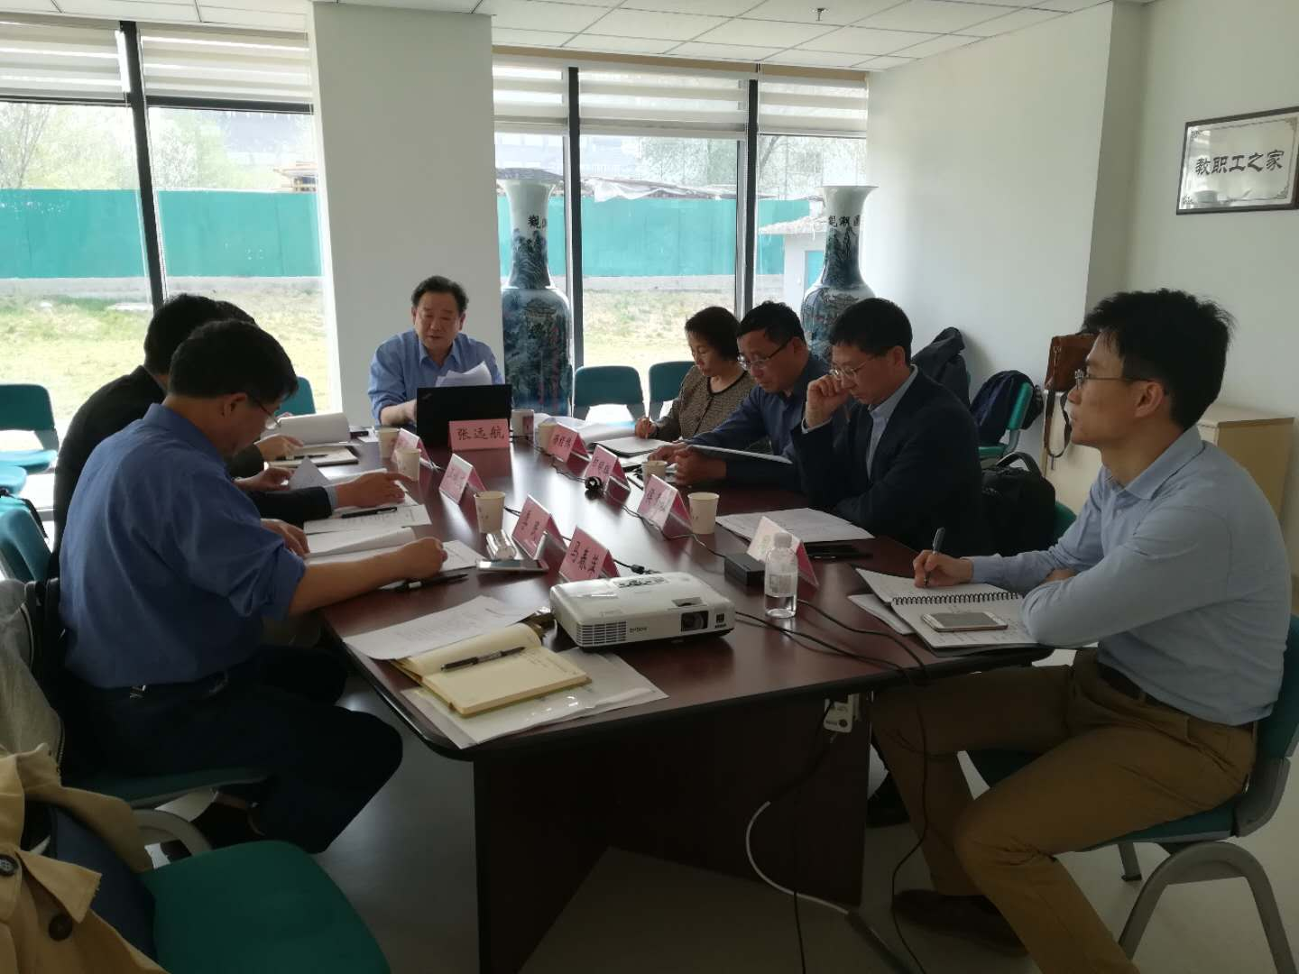
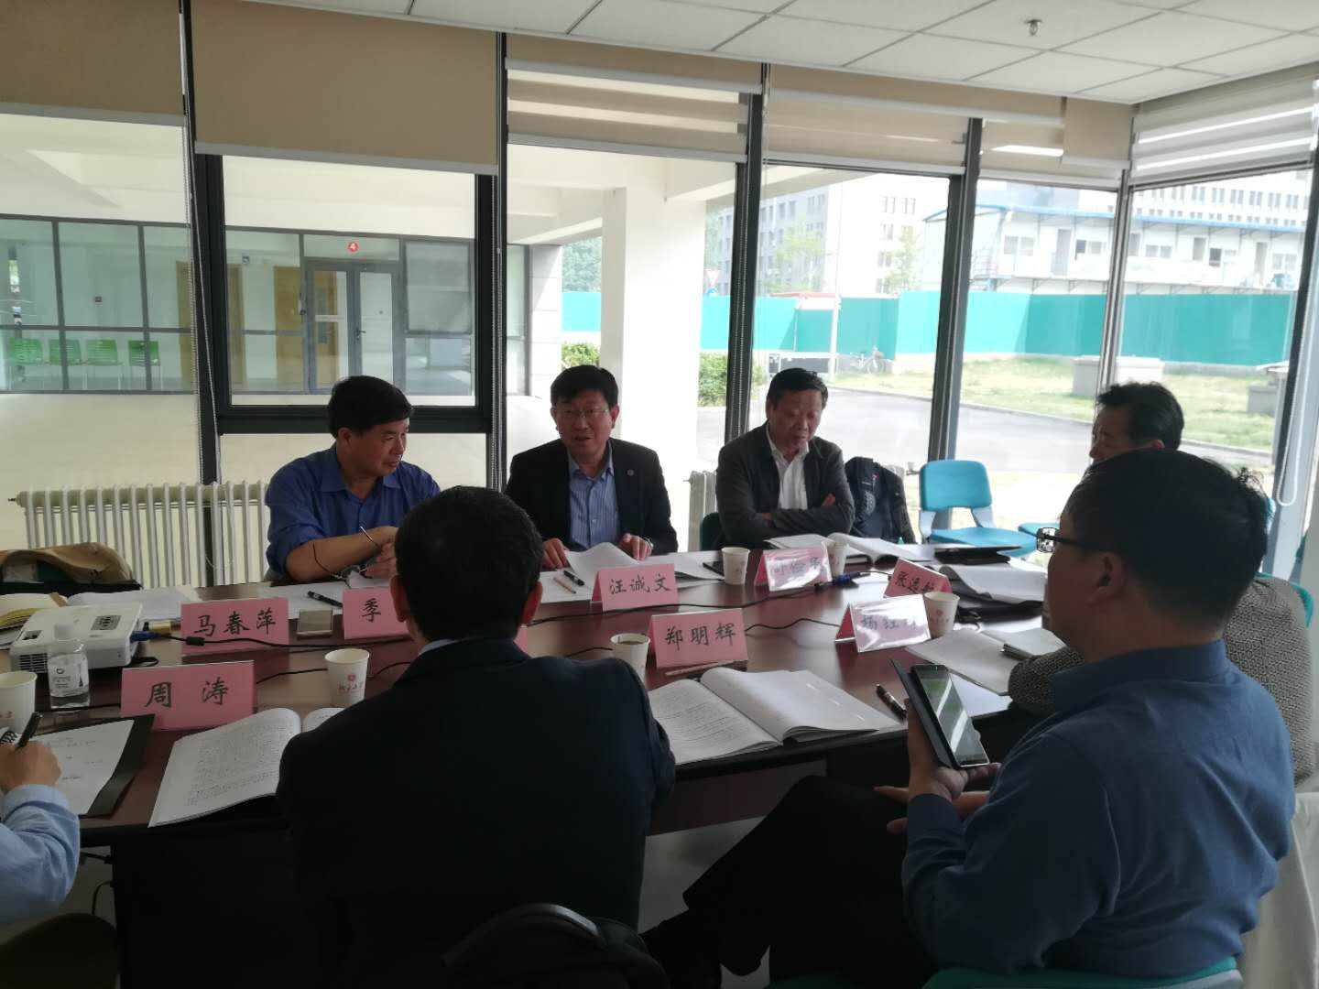

监事会工作会议

聚焦世界一流学会建设 由我会承办的第二十八期
全国学会秘书长沙龙在京召开
4月25日，中国科协学会学术部主办、我会承办的第二十八期中国科协所属全国学会秘书长沙龙在北京举办。本期沙龙邀请16位全国学会秘书长围绕“世界一流学会建设的战略思考”的主题进行交流研讨。中国科协学会学术部副部长刘宴兵出席沙龙并讲话。我会秘书长王志华主持沙龙。
王志华秘书长首先对中国科协的关怀信任和各兄弟学会对本次沙龙的支持表示感谢，认为从参加沙龙到承办沙龙活动，深切感受到在中国科协的领导组织下，沙龙为全国学会提供了交流经验研讨学习的重要平台，有力地推动了学会的改革发展。近年来，在中国科协和生态环境部领导下，环境学会紧密围绕生态文明建设和创新驱动发展战略，坚持自立、包容、求真、创新的价值理念，以加快建设国际一流学会为目标，围绕环保科技创新全链条搭建“大学术”平台，推进普惠共享、立体互动的“大传播”平台建设，积极承接政府转移职能，紧密团结和服务广大环境科技工作者，不断推进改革创新、规范自身建设，“四服务”能力不断加强。2018年是全面贯彻习近平新时代特色社会主义思想的开局之年，全国学会将按照中国科协“1-9-6-1”工作思路和部署，主动对标国家战略需求和世界一流学会标准，不断完善学会治理体制机制，不断提升“四服务”能力和国际化水平，力争为建设创新型国家和世界科技强国做出更大贡献。
刘宴兵指出，根据新时代的新要求，中国科协确定了“1-9-6-1”工作布局，在六项重点工程之一的“学术引领工程”中提出了建设世界一流学会的任务。本期沙龙立足新时代科技创新需求和社团改革要求，围绕建设世界一流学会重点工作任务，希望通过秘书长们的交流研讨，增强学会对建设世界一流学会工作的认识，研讨提出世界一流学会本质特点和建设方向，为凝练世界一流学会基本特征提供理论和实践支撑，为建设世界一流学会的探索工作路径。
沙龙邀请了国际摄影测量与遥感学会副主席陈军，与各位秘书长一起分享了其在国际社团中任职的经验与体会。参会秘书长立足自身学会工作基础，从学术交流、英文期刊、智库建设、国际话语权、科普宣传、人才举荐、教育培训等方面与本领域的国际一流学会进行了对比分析，分析研讨了世界一流学会的典型要素。
我会彭宾副秘书长进行了主题汇报，从推动环保科技创新、促进环保理念传播、助力环保人才发展、服务生态文明建设等方面与大家分享了我会的国际化建设经验。同时献策建设国际一流学会应该具有国际一流的治理体系：治理结构和会员结构、国际一流的学术平台：国际平台和国内平台、国际一流的传播手段：国际形象和国际影响、国际一流的合作网络：多双边、区域和全球组织、国际一流的发展目标：对全球科技进步的贡献和对全球性问题决策咨询的影响。
在下午沙龙研讨环节中，我会侯雪松副秘书长做引导性发言，与各学会负责人对建设世界一流学会的基本要素、路径和建议进行讨论。大家普遍认为新时代世界一流学会的基本要素包括完善的治理结构和办会理念、全面的制度建设和人财物配备、体现最新科学研究进展的交流平台、一流的学术期刊、科学的评价体系、雄厚的人才资源、强大的国际话语权等；建议国家对学会发展进一步给予政策支持，鼓励和引导社会资本和科研院所参与世界一流学会建设；建议中国科协进一步加强顶层设计，制定创建世界一流学会的标准和规划，优先支持具备一定条件的学会开展世界一流学会建设试点工作。

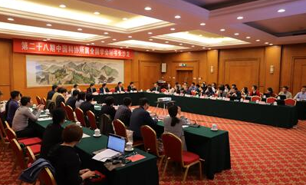

沙龙现场
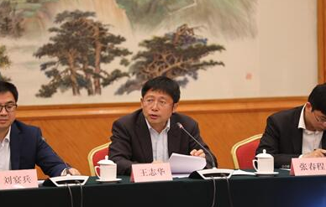

我会王志华秘书长发言

2.

我会“第二十二届大气污染防治技术研讨会”在太原召开

4月19日至20日，由中国环境科学学会主办的“第二十二届大气污染防治技术研讨会”在太原市召开。研讨会的召开，旨在更好地搭建我国大气污染防治技术交流和创新平台作用，发挥环保科学技术在大气污染防治中的支撑作用，促进我国大气污染治理行业的整体技术水平和创新能力提升，推动我国大气污染防治技术创新科技成果和装备转化应用。

我会秘书长王志华在开幕式致辞中表示，“大气污染防治近年取得一定的成绩，但不少地区的环境污染形势依然严峻，且我国的大气治理仍然处在"负重爬坡"的阶段。希望各专家学者，能互相启迪、畅所欲言，对大气防治技术、污染源监测控制，对能源结构、产业结构提出政策上的真知灼见。”中国工程院院士、清华大学环境学院院长、中国环境科学学会副理事长贺克斌以《“大气十条”五年进展与未来减排潜力分析》为题，介绍了我国“大气十条”污染防治重大举措及取得的成绩及实现空气质量持续改善面临的挑战。贺克斌院士指出，“2013至2017年，全国二氧化硫、氮氧化物和一次细颗粒物排放量分别下降了1493万吨，561万吨和408万吨，是历史上排放量下降最快的时期，降幅分别达到59%、20%和29%。”“在全国范围及五年尺度上，燃煤锅炉整治、电厂超低排放改造、工业提标改造、落后产能淘汰、扬尘综合整治和移动源排放管控是对污染物减排效果显著的措施。”随着末端治理减排潜力逐渐收窄，未来实现空气质量持续改善需要采取“差异化治理”、“精细化治理”和“动态化治理”。中国环境科学研究院研究员柴发合以《新时代我国大气污染综合防治》为题，介绍了“大气十条”取得的成绩和新时期蓝天保卫战三年作战计划。柴发合研究员指出，打赢蓝天保卫战三年作战计划主战场为京津冀及周边、长三角、汾渭平原等重点区域，主要措施是加快产业结构、能源结构和交通运输结构调整，秋冬季重污染天气应对。此外，中国科学院过程工程研究所党委书记陈运法、国电科学技术研究院副院长朱法华、山西大学副校长程芳琴、国家环境保护工业污染源监控工程技术中心主任李玮等多位知名环境科技专家围绕会议主题做了主旨报告，从非电行业气体污染深度治理、高效清洁燃煤发电、煤矸石发电超低排放、大气监测技术及应用等多个角度分享了观点和成果。

此次会议设置了“环保科技成果转化活动”和“石化、有机化工、涂装、包装印刷等重点行业VOCs污染控制高级研修班”两个版块，助推科技成果转化和人才培育。环保科技成果转化活动首次引入服务举办地的理念，学会联合山西省环境科学学会和山西省生态环境厅组织了山西省各市县生态环境局和大气污染排放企业代表90余人参加了此次活动，与清华大学、工业烟气控制工程技术中心、工业污染源监控工程技术中心、中科院过程工程研究所、中科院山西煤化所、浙江天蓝环保等8家科院院所及企业对接大气污染治理创新技术和综合治理方案，活动得到了山西省生态环境厅很高的评价和县市环境局、排放企业的肯定，很好地践行了学会“大学术”体系建设。

会议还分设了9个专题研讨会，分别围绕“电力行业污染排放控制及运行”、“非电行业工业污染排放控制及运行”、“机动车尾气污染控制”、“挥发性有机物及恶臭污染控制”、“大气污染与大气边界层”、“区域环境空气质量管理”、“大气雾霾成因与防控”、“空气污染与健康”、“固废污染控制及资源化” 等主题展开讨论。

会议由中国环境科学研究院、清华大学、北京大学、浙江大学、华南理工大学、华北电力大学、中国科学院生态研究中心、中国科学院过程工程研究所、中国科学院山西煤炭化学研究所、山西大学、太原理工大学、中北大学等联合主办。
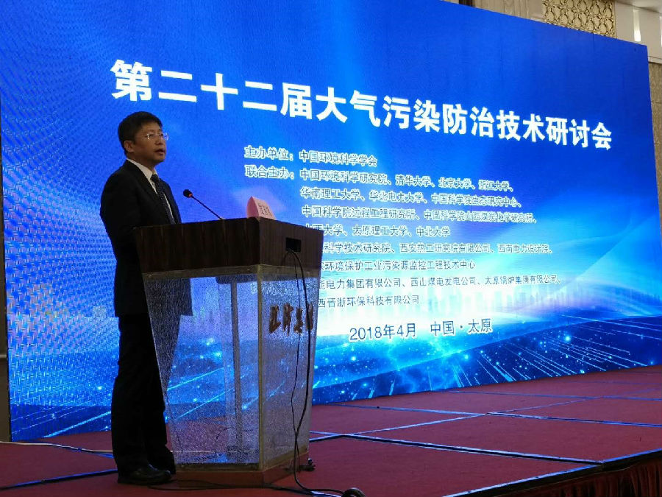  我会秘书长王志华致辞 | 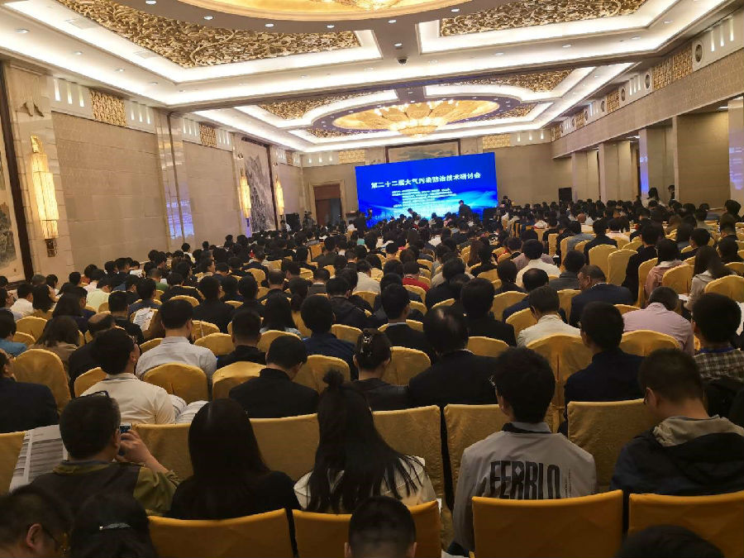  会议现场
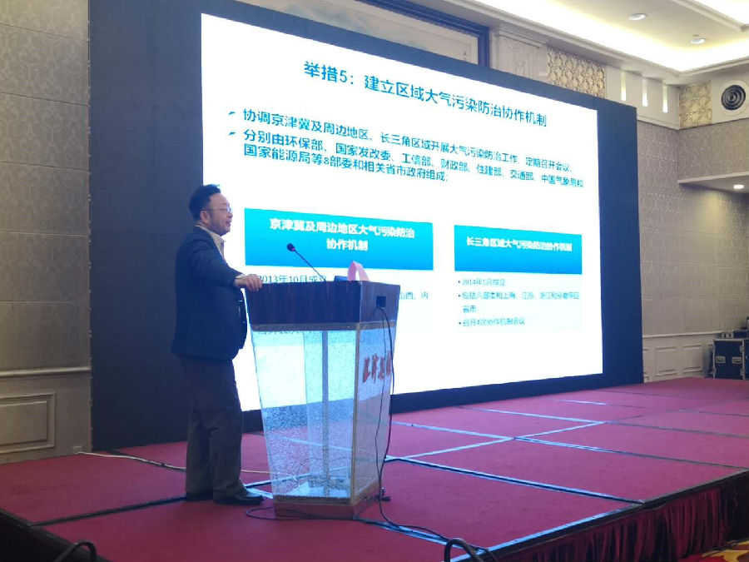  工程院院士、清华大学环境学院院长、  我会副理事长贺克斌做主旨报告 | 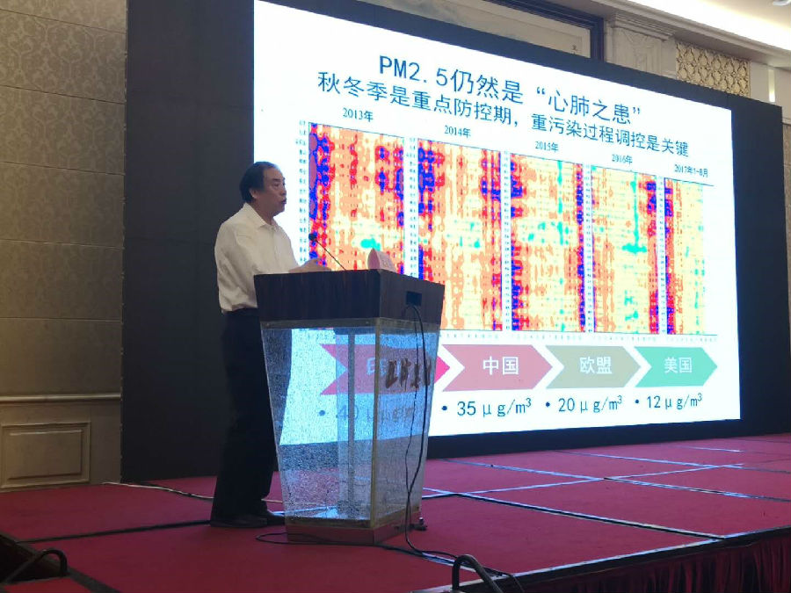  中国环境科学研究院研究员柴发合  作主旨报告

第二届全国水处理与回用学术会议成功召开
4月20-22日，在我会的指导下，由我会水处理与回用专业委员会和环境模拟与污染控制国家重点联合实验室主办，青岛理工大学、城镇污水处理与资源化国家地方联合工程中心、中国海洋大学和清华苏州环境创新研究院承办的第二届全国水处理与回用学术会议在山东省青岛市召开。来自全国高等院校、科研院所、环保企业和管理部门的专家学者600余人出席了会议。
水是生命之源、生产之要、生态之基，城市傍水而建，依水而兴，但也有的城市因水而衰，水环境质量体现了一个城市的品位。现阶段我国城镇水环境仍然面临水资源短缺、水环境污染、水生态破坏、水空间缩减等问题，制约我国经济社会发展和生态文明建设。水环境问题的根源在污水，再生水是“取之不尽，用之不竭、供给稳定”的城市第二水源，工业第一水源，构建污水再生利用系统是城镇和产业可持续发展的重要保障。污水再生利用是一个复杂的非传统供水工程，既具有污水处理系统的特征，又具有供水系统的特征，水质安全保障挑战更大、更复杂，对研究手段、技术工艺和水质监管的要求更高，需要更全面、更深入、更系统、更精细、更长期的研究。
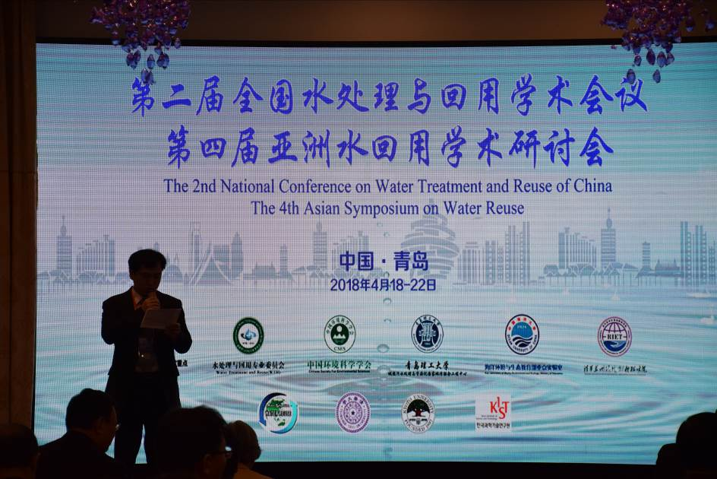

会议现场
本次会议以“城镇污水收集利用与水环境安全保障”为主题，旨在交流水处理与回用领域的最新进展与成果，探讨和统筹解决水处理与回用实践面临的理论、技术、工程和管理问题。会议包括科技论文写作与出版工作坊、特邀报告及污水再生利用生物处理技术、污水再生利用物化处理技术、工业废水污染控制与回用、国际特别论坛、城镇生活节水污水再生利用工程技术、工程与工业水处理技术、再生水供水技术、污水再生利用理论与技术、生态处理技术、水体修复与黑臭水体治理等九个分会场。会议还颁发了“水处理与回用领域年度全国优秀中文论文奖”、“第二届全国水处理与回用学术会议优秀会议论文奖”，以鼓励我国最新科研成果更好地服务于我国环境保护工作。
会议开幕式由水处理与回用专业委员会秘书长、清华大学环境学院副院长刘书明教授主持。我会秘书长王志华、生态环境部水环境管理司司长张波、水处理与回用专业委员会主任胡洪营等分别致辞。
王志华秘书长首先代表中国环境科学学会热烈欢迎各位领导、专家和学者出席本次会议，向参与会议组织筹备工作的各单位表示衷心的感谢。王秘书长指出水生态环境保护工作是环保工作的重要方面，受到社会广泛关注。在碧水保卫战中，如何做好水处理与水回用是水污染防治工作的重点，需要全国水处理与回用领域的专家学者们群策群力，共同推进。随着水处理与回用专业委员会的不断发展壮大，我国在水处理与回用领域的创新能力将进一步增强，将会有力推动我国环保事业的可持续发展。
张波司长在开幕致辞中指出我国是一个缺水国家，面临着十分严峻的水环境形势。中国国情的环境特点，决定了我们必须自觉坚持绿色发展理念，实行最严格的水环境管理制度。加强再生水循环利用不仅是转变高耗水发展方式的必然要求，也是进一步减少污染物排放、改善水生态的客观需要。张波司长代表生态环境部水环境管理司，感谢各位专家学者长期以来为水生态环境保护事业做出的突出贡献，欢迎大家在今后的工作中继续支持我国的水生态环境保护工作。
专业委员会主任胡洪营对专家委员会一年来的工作进行了回顾和总结，他表示将充分利用学术年会平台团结专业委员会所有委员和水处理与回用领域专家学者积极开展学术交流，打造精品会议品牌；专业委员会后续将在国际交流与合作、科学知识普及与传播、专业决策咨询等方面开展更多的工作，更好地服务我国水处理与回用事业。

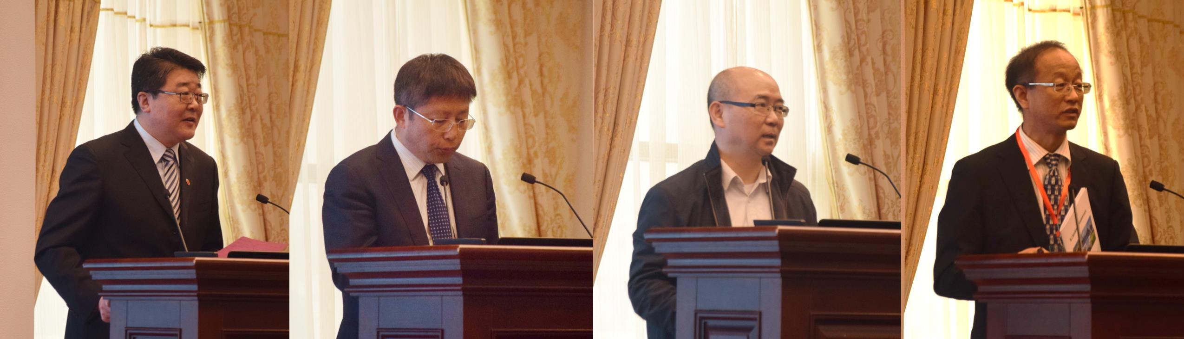

青岛理工大学党委书记/校长王亚军、我会秘书长王志华、生态环境部水环境管理司司长张波、水处理与回用专业委员会主任胡洪营致辞
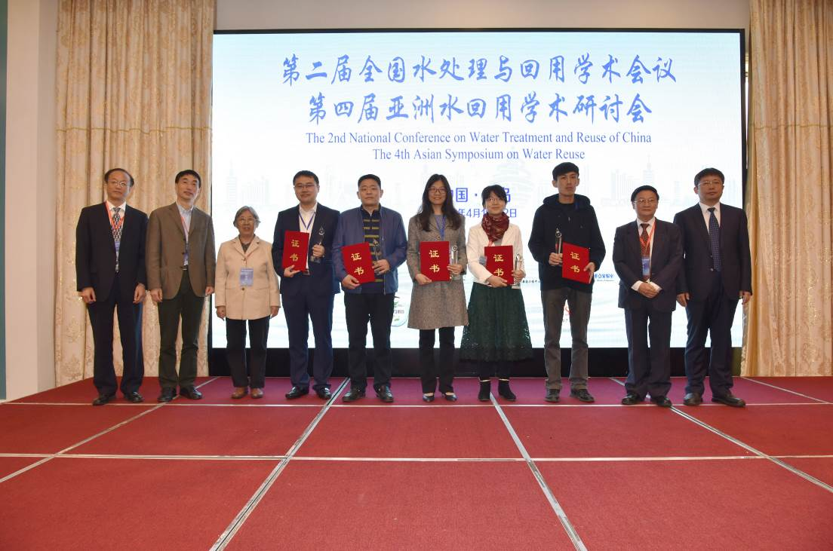

“水处理与回用领域年度全国优秀中文论文奖”颁奖仪式
中国工程院院士、清华大学教授钱易院士作了题为“生态文明建设与工业水系统可持续管理”的特邀报告。钱院士从生态文明内涵的角度剖析了社会经济发展所带来的资源短缺、环境污染和生态破坏等问题，她指出污水再生利用是实现水资源可持续管理的重要战略措施，是推进我国生态文明建设的重要保障。钱院士报告得到与会代表的积极响应。
日本京都大学教授田中宏明(Hiroaki Tanaka)、法国苏伊士环境集团首席工程师拉莎诺娃(Valentina Lazarova)，国内知名专家西安建筑科技大学王晓昌教授、清华大学黄霞教授、兰州交通大学副校长张国珍教授、北京城市排水集团有限公司教授级高工/副总经理蒋勇、新加坡国立大学黄浩勇教授、山东大学高宝玉教授分别作了大会主旨报告，讨论气氛热烈。

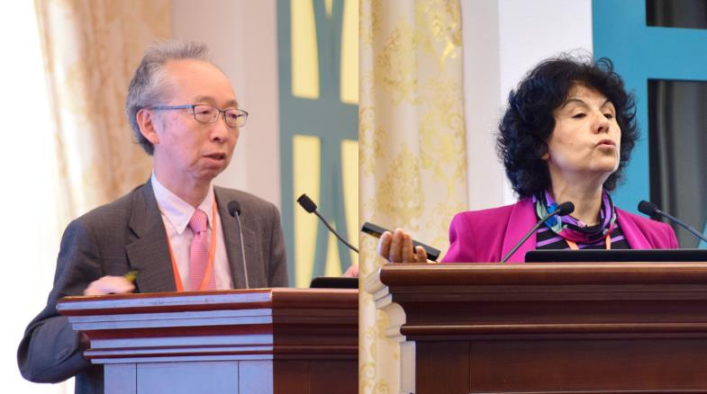  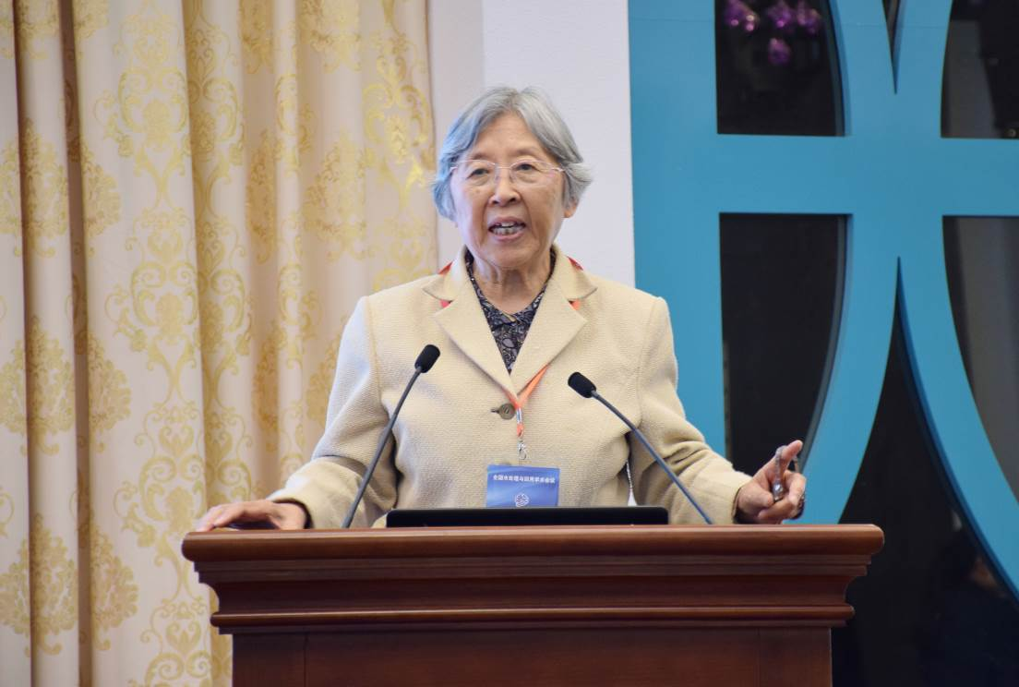  中国工程院院士、清华大学教授钱易院士  作特邀报告 | 日本京都大学教授田中宏明(Hiroaki Tanaka)  法国苏伊士环境集团首席工程师拉莎诺娃(Valentina Lazarova) 作主旨报告

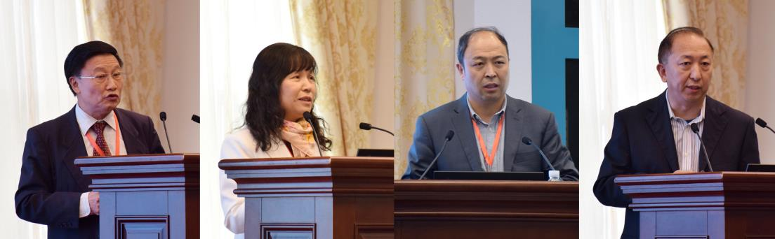
西安建筑科技大学王晓昌教授、清华大学黄霞教授、兰州交通大学副校长张国珍教授、北京城市排水集团有限公司教授级高工/副总经理蒋勇作主旨报告

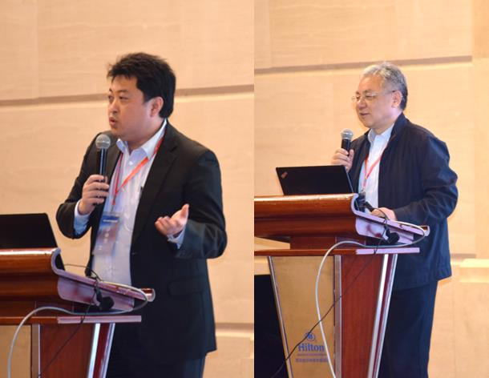

新加坡国立大学黄浩勇教授、山东大学高宝玉教授作主旨报告
来自国内百余家知名高校、企事业单位的专家学者围绕污水再生处理新理论与新技术、区域水循环与水环境安全保障、黑臭水体治理、印染等典型行业水处理与回用等研究热点和新型处理技术，进行了深入热烈的探讨。与会代表踊跃提问、积极发言，会场学术气氛浓厚，一批水处理与回用领域的高水平研究成果在会上得到了充分的交流。
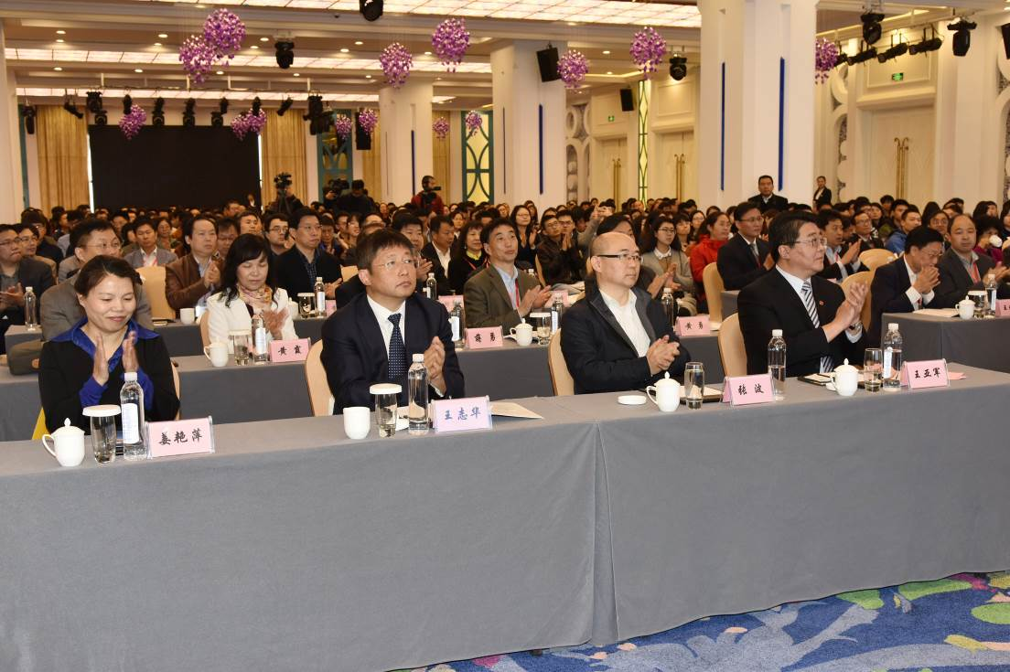
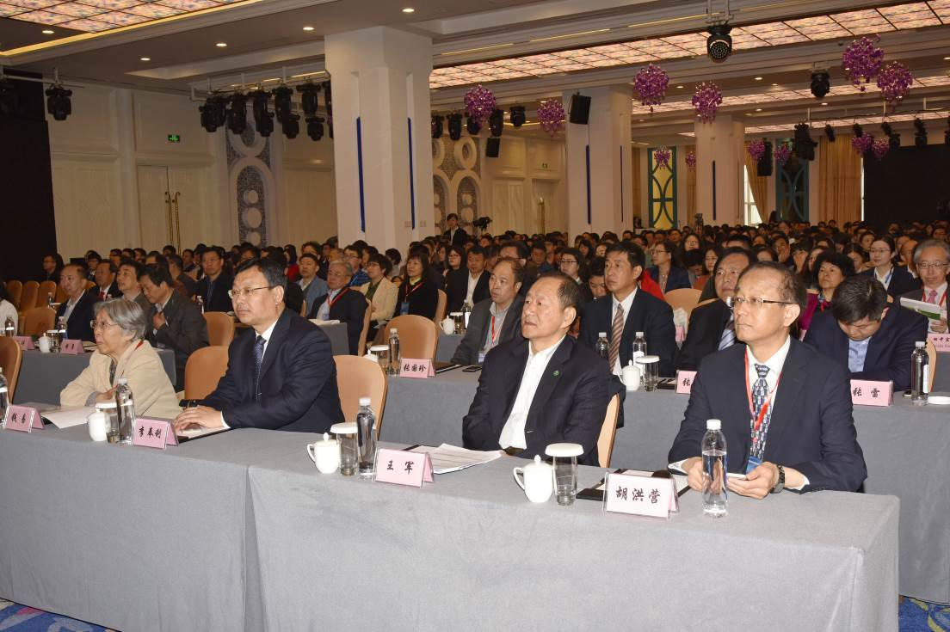

会议现场
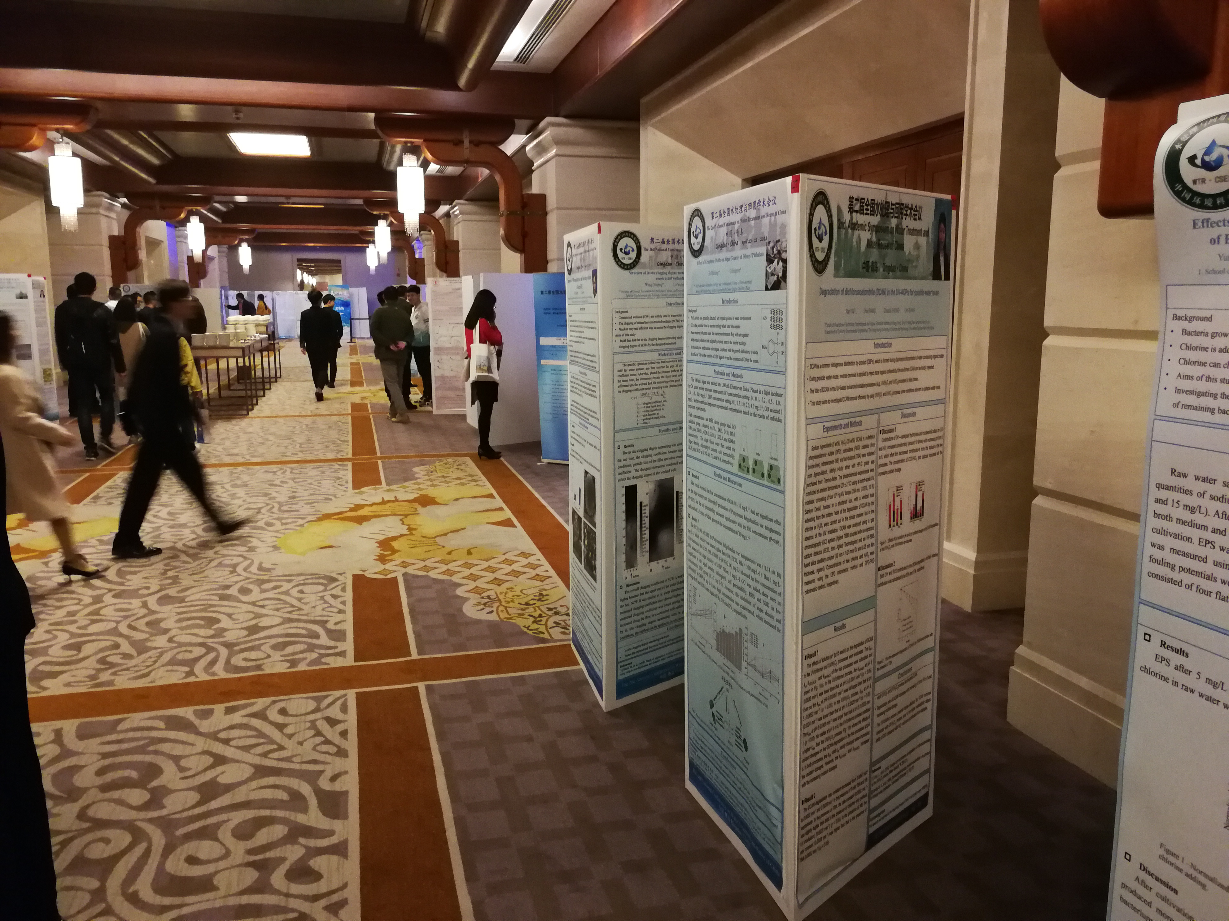

海报展示

我会生态农业专业委员会第三届换届会议

暨2018年学术年会在南昌召开

3月30日，我会生态农业专业委员会在江西省南昌市成功召开第三届换届会议。会议选举产生了生态农业专业委员会第四届委员。随后，新一届生态农业专委会主办了2018年学术年会。

学术年会由中国环境科学研究院环境生态研究所承办。在党中央提出实施乡村振兴战略、建设生态宜居村镇背景下，此次年会选择“村镇景观规划与生态系统保护技术”为主题，为我国农村农业生态环境保护政、产、学、研提供相互学习、相互交流、经验分享平台，为我国美丽宜居乡村建设提供支撑。

来自政府部门、科研院校、农村环境治理相关企业及媒体30多家单位60余人参加了本次学术年会。来自中国环境科学研究院及中国科学院、中国农业科学研究院、中国城市规划设计研究院、兰州大学、上海市环境科学科学研究院、江西省环境保护科学研究院、四川省环境保护科学研究院等专家围绕会议主题做了精彩的学术报告。会场讨论气氛热烈。

会后，受地方管理部门邀请，部分参会代表实地考察了万年县裴梅镇贡米原产地和余干县田园鄱阳湖建设项目，并就乡村振兴和农村产业发展等开展了深入交流。
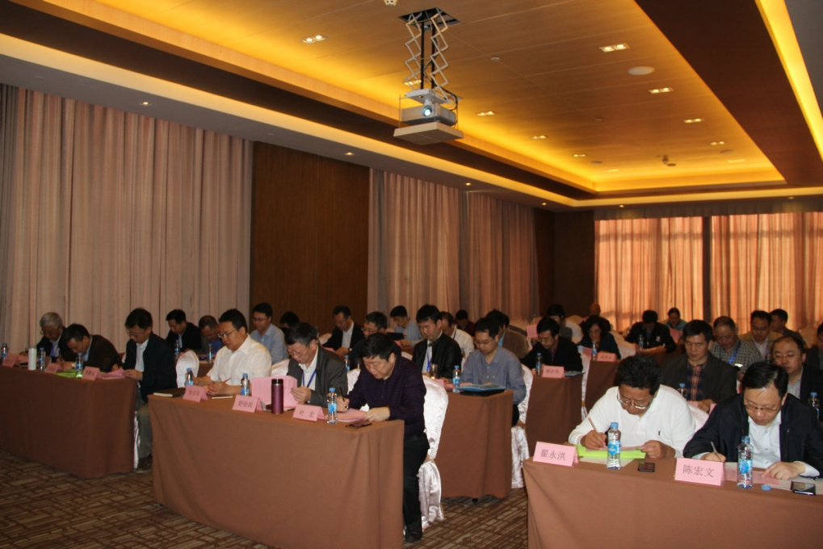  换届会议 | 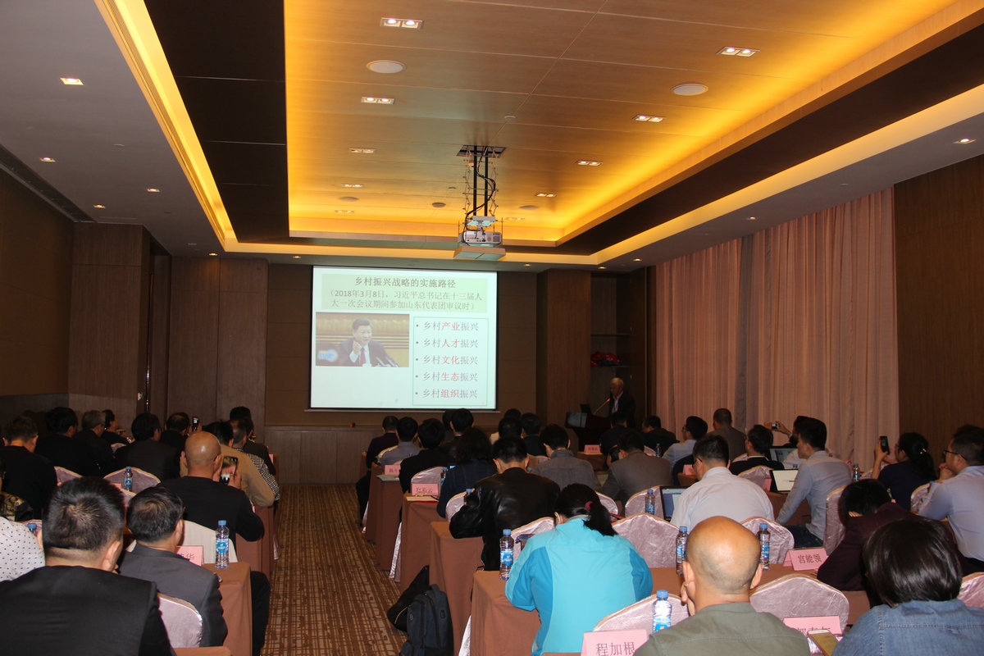  学术年会
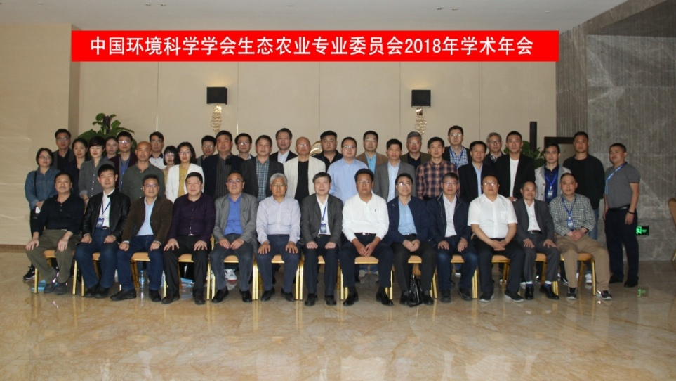

部分代表合影

四川省环境科学学会成功举办“2018年四川环境科技交流会

——污染治理与修复的机制和路径”
4月20日，四川省环境科学学会在成都市世纪城国际会展中心举办了一场内容丰富、理论与实践相结合的环保科技学术交流会，邀请了环保管理部门、科研院所、环保企业大咖现场进行专题分享，省内外各地环保科技工作者、研究人员以及环保企业人士约280人齐聚一堂，围绕“污染治理与修复的机制和路径”的展开交流学习，现场气氛活跃、交流热烈。
四川省科学技术协会副主席刘进致辞。他表示四川环保科学技术交流会将是一场百花齐放、兼容并蓄的学术交流会，也是一个开放并容、合作共赢的技术展示协作平台，为促进四川省环保科技发展、技术进步、转化运用起到重要的引领和推动作用，会议的举办必将成为四川省绿色发展建设美丽四川注入更加强大的科技活力。他谨代表四川省科协对会议的召开表示热烈的祝贺，向参会的各位嘉宾和科技工作者致以崇高的敬意，向关心四川省环保事业发展的有关单位及各界人士表示衷心感谢，并预祝本次会议圆满成功。

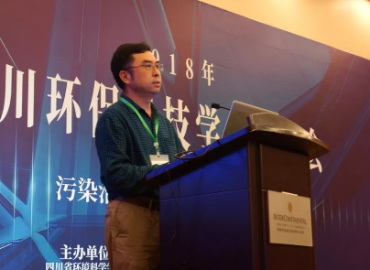

四川省科学技术协会副主席刘进作致辞
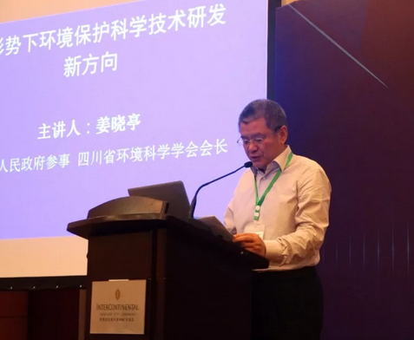

四川省环境科学学会姜晓亭会长主旨发言
会上，四川省环境科学学会姜晓亭会长代表省环科学会对与会人员的到来表示热烈的欢迎，向长期以来关心支持我省环境科学研究事业发展的各级领导和全体环保科技工作者致以崇高的敬意。他就新形势下环境保护科学技术研发新方向和与会人员进行分享，提出适应环保机制调整的四个技术研发方向。一是要更加注重大气污染综合防治技术研发，形成大气环境保护和应对气候变化协同推进的工作局面。二是要更加注重流域的环境污染防治技术研发，形成从“污染源-入河排污口-水环境质量-水功能区”全链条的水环境综合整治。三是是要更加注重地下水和地表水、土壤污染的统筹防治技术研发。四是更加注重农业污染综合防治技术研发。

四川农业大学环境学院院长张世熔教授从两个方面谈到四川污染土壤的工程修复技术研究。一方面是四川土壤污染现状。另一方面是四川重金属污染土壤的工程修复。他希望通过这个报告能让大家对四川的土壤情况有更为客观的充分认识，从科学的角度去对待和使用我们的土壤。
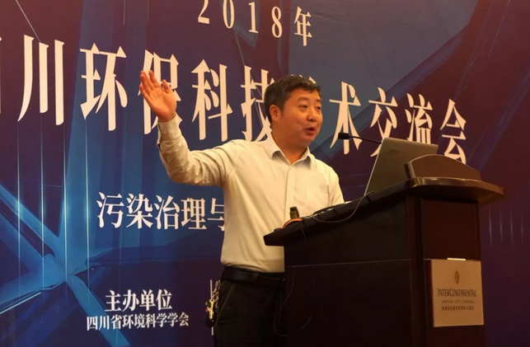

四川农业大学环境学院院长张世熔教授作报告
北控水务集团中部事业区副总裁兼总工孙晓航通过讲解水环境治理阶段性目标设定的科学性、合理性，以及投、技、建、运 、管的综合保障能力建设，阐述了水环境治理的阶段目标与可持续性的体系保障，让与会人员对水的治理有了较为全面的认识和理解。
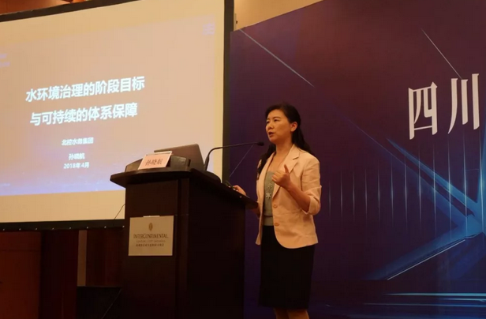

北控水务集团中部事业区副总裁兼总工孙晓航作报告
四川省环境保护科学研究院院长叶宏研究员探讨了乡村水污染防治技术。从农村地区生活污水处理问题出发，引出当前农村生活污染防治的主要技术方法以及存在的技术难点，并通过农村生活污染防控的案例及成果的展示，表示低成本、低运行费、管理简单、效率高的农村生活污染处理技术和装备必将大有可为。
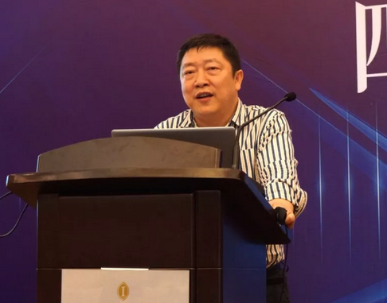

四川省环境保护科学研究院院长叶宏研究员作交流
四川省环境监测总站专家作了关于空气质量监测监控与预报预警的报告。向与会人员展示了大气污染的现状背景、空气质量的监测监控以及空气质量的预测预警。

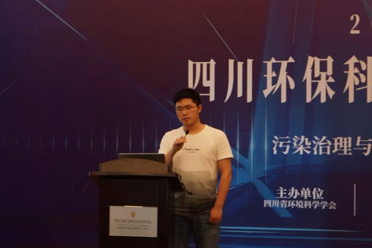

四川省环境监测总站专家作报告
会议现场还有成都之维安科技股份有限公司总经理黄福建就互联网+环保如何推动环境治理及产业发展进行报告，成都科林技术有限公司总经理何启发就顶空热脱附VOC检测应用进行分享。
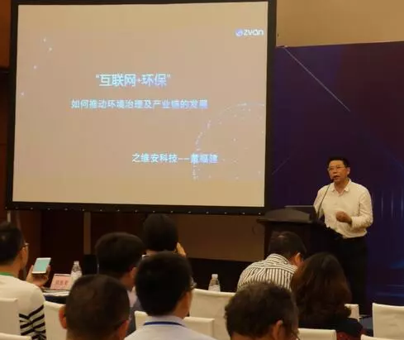

成都之维安科技股份有限公司总经理黄福建作交流
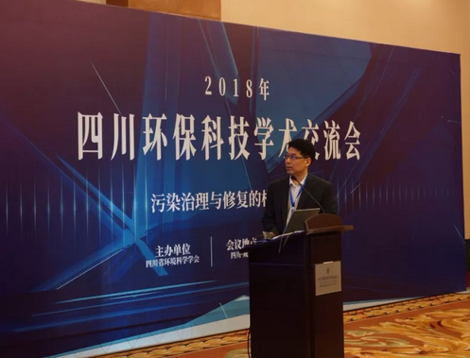

成都科林技术有限公司总经理何启发作交流
此次会议不仅很好的契合了当前国家“大力推进环境污染综合治理，坚持人与自然和谐共生，将污染防治作为到2020年决胜全面建成小康社会的三大攻坚战之一”的时代主题，也为各方与会人员提供了不少前沿环保信息、发展思路和环保科技创新技术，获得大家一致认可。

我会召开利用燃煤电厂脱硫石膏改良

盐碱地关键技术研究与应用成果鉴定会

4月3日，我会在北京组织召开了由清华大学、华清农业开发有限公司、宁夏大学、内蒙古农业大学、国电环境保护研究院共同完成的“利用燃煤电厂脱硫石膏改良盐碱地关键技术研究与应用”成果鉴定会。由清华大学钱易院士担任鉴定委员会主任委员，哈尔滨工业大学秦裕琨院士担任副委员，由固体废物与化学品管理技术中心胡华龙研究员、环境规划院葛察忠研究员、中国科学院生态环境研究中心研究员兼我会第一届监事会监事郑明辉等担任委员。鉴定委员会专家听取了项目组的情况汇报，审阅了相关资料，经过质询、讨论，认为该项目针对我国火电行业烟气脱硫过程中产生的大量脱硫石膏，项目组在利用脱硫石膏改良盐碱地（碱化土壤）机理研究的基础上，开发了具有自主知识产权的脱硫石膏改良盐碱地专利技术，实现了脱硫石膏大面积改良盐碱地的工程化应用。具有以下创新点：

1. 阐明了脱硫石膏不同于天然石膏的理化性质以及改良盐碱土壤的机理，发现脱硫石膏更容易与土壤发生物理、化学反应，从而提升了土壤改良效果，突破了天然石膏在土壤改良上应用的瓶颈。

2. 构建了利用脱硫石膏改良碱化土壤的技术体系。首次提出了基于脱硫石膏改良盐碱地技术的新工艺，并针对我国东北、西北、华北内陆盐碱地区的特点，制定了分区分类盐碱地改良技术方案。

3.针对不同程度的碱化土壤，以脱硫石膏为主要成分，研发了多种复合型高效土壤改良剂，降低了土壤pH和碱化度，改善了土壤结构，降低了离子毒害，促进了植物生长，提升了作物产量；研发了改良剂专用抛撒机，实现了均匀适量喷撒，并进行了工程化实施，取得了非常好的改良效果。

4.构建了脱硫石膏改良盐碱土壤技术的生态安全评价体系，包括评价指标、评价内容、评价方法、评价标准，并通过大量实践研究表明，利用脱硫石膏改良盐碱地后，土壤、水体及植物体中的重金属含量符合国家相关标准，验证了脱硫石膏改良盐碱地的生态安全性，为脱硫石膏在盐碱地改良的推广奠定了基础。

鉴定委员会认为，该研究成果及其应用达到国际领先水平，一致同意通过鉴定。

我会调研组到中国环境科学研究院进行调研交流

4月2日下午，中国环境科学学会王志华秘书长、彭宾副秘书长、侯雪松副秘书长、姜艳萍助理及学术交流部、环境科普部、会员部等相关部门人员到中国环境科学研究院，就进一步加强院会合作事宜进行调研交流。

中国环境科学研究院李海生院长、陈斌书记、郑丙辉副院长、王志斌副书记以及有关处室负责同志参加了调研交流会。双方分别介绍了近期主要工作，就进一步加强战略合作，开展学术交流、环保科普宣传、科技成果评价推广、分支机构管理服务等方面进行了深入交流探讨。
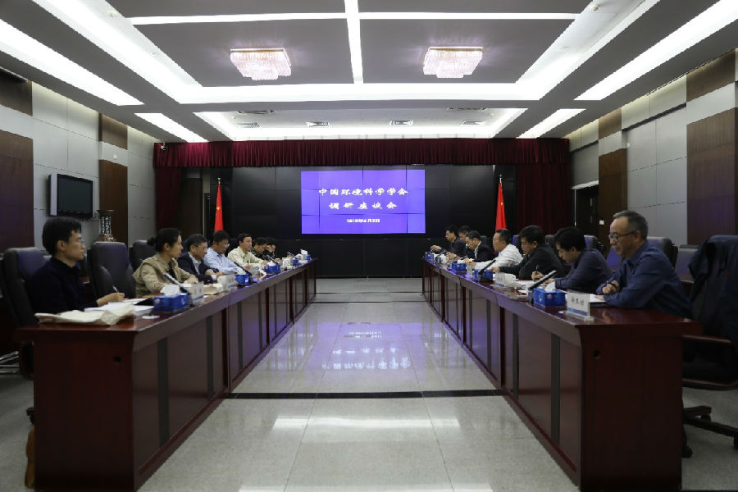

会议研讨

李海生院长表示，党的十九大带来了环境保护和科技创新两个“春天”，在国家大力支持环境保护和科技创新的大背景下，中国环科院和环境科学学会作为环保系统重要的科技单位，应当肩负起国家环境科技工作的历史责任。学会是科学家之家，环科院与学会之间有天然的血脉联系，有坚实的合作基础和广阔的合作空间。环科院自成立以来的发展，一直得到了学会的全力支持。目前学会有7个分支机构挂靠在环科院的主要业务部门，多位院领导、学科带头人担任学会理事。环科院和学会1978年同年成立，今年都将迎来40周年。四十年来，环科院与学会在学术交流、科技奖励、成果评价推广、科普宣传等方面开展了大量合作，为环境保护工作做出了重要贡献。希望新时期双方共同围绕生态环境中心工作，进一步紧密合作，发挥各自优势，为打赢污染防治攻坚战、建设美丽中国做好科技支撑。

陈斌书记指出，学会是科技工作者的大家庭，希望学会在加强党对科技工作者的领导、弘扬科学道德、思想情怀等方面发挥积极引导作用。王志斌副书记认为，环科院与学会存在天然的联系，具有相同的气质，业务互补，合作广泛，双方应密切合作更好地服务环保中心工作。郑丙辉副院长介绍了合作创办英文期刊的有关情况并提出了下一步工作建议。

王志华秘书长表示，党的十九大报告中指出，要构建政府为主导、企业为主体、社会组织和公众共同参与的环境治理体系。中国环科院是重要的环境科技实体单位，环境科学学会是主要的环境科技组织交流平台，双方应在新时代的环境治理体系中，进一步加强交流合作，共同探索国家环境治理新模式。王志华秘书长介绍了第八届理事会成立以来按照黄润秋理事长提出的“创建国际一流学会”目标，深入实施“大学术、大传播、人才服务”战略的工作思路和主要举措，并重点介绍了分支机构、学术年会、高端论坛、环境保护科技奖、成果推广平台建设、科学普及与传播、人才培养举荐等工作。王秘书长指出，学会的职能定位在于服务科技创新、服务环保中心工作，希望与中国环科院在高端学术交流、科技成果转化机制创新、培养举荐青年科技人才等方面开展深度合作，提供定制化服务。

彭宾副秘书长提出双方加强对分支机构的支持，打造分支机构专业品牌活动，形成会员服务的专业平台；在国际化方面共同推动优秀科学家和科技成果走出去，扩大国际影响力。侯雪松副秘书长提出可以在提升科学家社会影响，知识成果传播，重大工程项目公众影响等方面开展合作。

相关部门同志分别发言，开展了充分讨论交流。双方一致同意今后建立固定工作交流机制，明确合作重点领域，包括支持分支机构发展和业务提升、国内国际学术交流、科技奖励、成果转化推广平台建设、人才培养举荐等。双方将以习近平新时代中国特色社会主义思想为指导，紧密围绕生态环境部中心工作，进一步深化战略合作，为打赢污染防治攻坚战、改善环境质量、建设美丽中国作出新的贡献。

渝辽共研油烟标准，助力蓝天工程

为有效解决餐饮行业油烟污染问题，减少居民投诉、降低油烟气产生的PM_{2.5}排放，进一步实施蓝天工程。3月29日，重庆市环保局的领导专家一行6人赴辽宁省调研餐饮业油烟排放标准制定情况。辽宁省环保厅科技处及辽宁省环境科学学会组织辽宁省餐饮业油烟排放标准课题组相关人员参加了研讨。双方就餐饮油烟污染防治工作开展情况、各类型餐饮单位油烟污染防治措施、餐饮业油烟标准制定概况及执行情况进行了调研。《辽宁省餐饮业油烟排放标准》课题组的辽宁省环境科学学会和辽宁经济学院的技术人员进行了详细的讲解，沈阳环科院的专家介绍了沈阳市餐饮业油烟排放技术指南的制定和执行情况。双方针对餐饮业油烟排放标准的制定情况和餐饮油烟污染防控工作进行了深入广泛的交流，探讨了餐饮业油烟排放标准的具体制定环节、参数和运营管理模式。

会后，赴油烟净化工程现场进行了调研。沈阳绿环基伊公司详细介绍了研发的明火自熄粒子乳化波油烟净化设备和复合式烧烤车，还有业界首台系统集成第三方治理BOO模式。沈阳慧之源公司的餐饮油烟净化设备在前端加装了治理噪声和振动装置，使大型商场的营业环境得到进一步优化。

本次渝辽两地的互动，汲取了大气治理的有效经验，分享了技术和管理模式的交流，为下一步的合作打下了坚实的基础。调研期间，双方还一起参观了国家级环保科普基地“辽宁省环保科学园”。
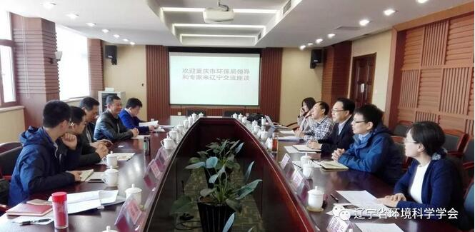  调研现场 | 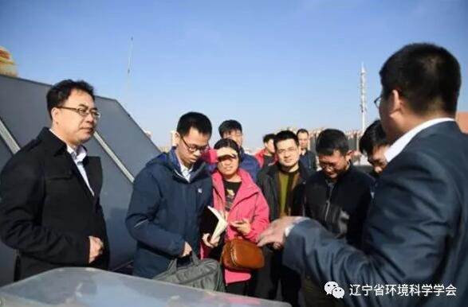

3.

4·22世界地球日纪念活动暨四川省首届
环境科普大“讲”赛总结交流会成功举办
4月22日，在第49个地球日到来之际，以“美丽中国我是行动者”为主题，纪念“4.22地球日”活动暨四川省首届环境科普大“讲”赛分享交流活动在成都举行。
本次活动由四川省人大城环资委、四川省科学技术协会、中国环境科学学会指导，四川省环境科学学会、四川新闻网、天府新区华阳街道办事处主办。活动当日，来自环保部门、环境科学领域专家学者、社会组织、企业代表等150余人齐聚一堂唱响“美丽中国我是行动者”，大“讲”赛各项奖项出炉，大“讲”赛首个传播基地落子成都华阳。

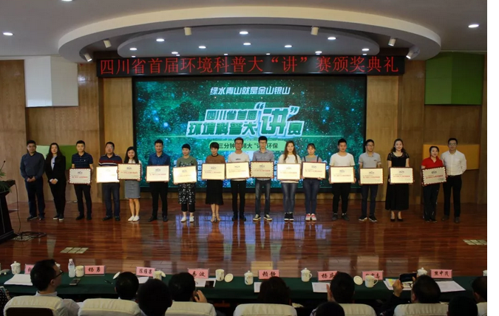

活动颁奖现场
四川省首届环境科普大“讲”赛通过“三分钟视频”，以科技知识为依托，将文件变成网友读本，将知识变成常识，促进公众参与环保，同时关注民生科普热点，探索构建政府部门与公众的新型关系，实现“学校—学生—家长—社区”的有效递进传播。
我会秘书处工作人员杨勇与参会者一起分享了最新的环境科普研究成果——“环保大传播”。组委会代表卢永洪介绍说，以三分钟视频讲环保，是环保大传播理念的一次生动实践，将环境宣教成果推展出来，通过社交媒体实现传播。据悉，此次大“讲”赛评选出一等奖6个、二等奖12个、三等奖18个，17个“四川绿色小记者传播基地”授牌出炉。

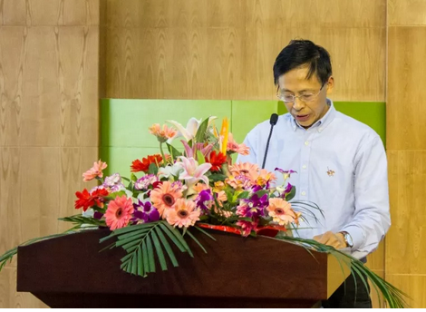

四川省环境科学学会执行副会长陈维果
“环境问题的严峻形势依然存在，生态文明建设还在路上”，四川省环境科学学会执行副会长陈维果认为，“全社会环境保护意识和觉悟仍需巩固和升华，可持续发展的生态文明社会建设还任重道远。”陈维果说，环境科普大“讲”赛积极构建了“环保科普+互联网”的传播模式，是拓展环保科普的社会化众创渠道、探索环保大传播的一次有益尝试，将引导更多人行动起来保护地球。

3.

《科学》4月发表新研究称草原或可

为人类应对气候变化问题提供缓冲

植物每年吸收大约四分之一的人类碳排放量，在应对气候变化问题上，其为人类提供了缓冲。但据去年11月英国《自然·通讯》发表的一项国际研究成果称，植物释放出的二氧化碳比人们预计的多30%，且随着全球变暖的加剧，植物通过光合作用吸收并转化二氧化碳的能力受到削弱。

那么，随着大气中二氧化碳含量的增加，植物的生长以及吸碳表现是否会有所变化？

据悉，地球的植物分为两大组：一组称为碳三植物（如小麦、大豆、棉花等），由其二氧化碳同化的最初产物为三碳化合物3-磷酸甘油酸而得名，约占所有植物物种的97%；另一组二氧化碳同化的最初产物是四碳化合物苹果酸或天门冬氨酸，称为碳四植物（如玉米、甘蔗等），主要起源于干旱热带地区。在二氧化碳浓度低的情况下，碳三植物由于二氧化碳补偿点较高，不如碳四植物容易存活。科学家们原先估计，随着大气中二氧化碳含量增加，碳三植物会茁壮成长、扩大植被面积，而碳四植物不会。因此，生态学领域将大部分研究精力投注于能够大量吸收大气中二氧化碳的森林（碳三植物的集合）之上，并预测其面积会随着二氧化碳浓度上升而大幅扩张。

但研究数据表明事实并非如此。《科学》杂志20日发布了美国明尼苏达州一项长期生态田间试验研究成果，称暴露于较高二氧化碳浓度环境中的碳三植物，其生长速率仅会在最初的几年里有所增加，而后会因氮、磷等营养物质供应有限而受阻；并且，在15至20年后，情况将会反转——原先不被科学家们看好的碳四植物会更快生长。虽然关注植物在二氧化碳浓度相对较高环境中表现变化的长期试验寥寥无几，但已有数据显示，存活于双倍二氧化碳浓度环境中的碳四植物（温暖干燥气候带的草原）在最初12年中生长无甚变化，却在接下来8年里表现优异。

这项4月20日发表于《科学》杂志的研究探寻的是一个由来已久的问题：地球两大植物群将如何应对大气中日益上升的二氧化碳浓度。最大的植物群被称为碳三（C3）植物，占所有植物种类的97%。这些物种通过光合作用产生能量，即利用阳光合成来自二氧化碳和水的糖。理论上，为这些植物提供额外的二氧化碳将加快其能量生产。另一个所谓的碳四（C4）植物群在光合作用发生前，利用一个两步流程提高内部二氧化碳浓度，从而使能量生产更加高效。几十年来，科学家一直认为，C4植物不会从大气中增多的二氧化碳受益，因为它们已经有了动力驱动。不过，最新研究表明，事实可能恰恰相反。

“目前主流的观点是不要指望C4草原。”美国农业部生态学家Dana Blumenthal表示。由于C4植物进化到可在炎热和干旱的条件下生长，因此科学家一直推测，随着气候变暖，这些物种将扩大生存范围。如今，研究证明，它们还可能从大气中吸收更多二氧化碳。

最新发现来自“生物多样性、二氧化碳和氮”（BioCON）试验。从1997年开始，研究人员在明尼苏达州明尼阿波里斯市北部约50公里的88个露天场地上种植了C3和C4植物。随后，该团队向一些场地泵入足够的二氧化碳，从而将其在大气中的平均浓度增至百万分之550——约是工业时代之前大气中二氧化碳浓度的两倍。在最初12年里，暴露于额外二氧化碳的C4植物生长速率并未增加。不过，在接下来的8年间，该植物群的表现超过了未在高二氧化碳环境中生长的C4植物。

目前尚不明确这为何会发生。但科学家认为，随着二氧化碳浓度上升，这些植物可用的氮也在增加。而氮是对光合作用至关重要的必需营养物质。一种可能性是土壤微生物成分的变化驱动了氮的增加。

另外，该试验也提醒科学家们关注研究中的时间维度——无论是应对气候变化，还是规划未来农作物种植生产，抑或是考虑生态系统相关的其他问题时，都应将时间周期纳入考虑。现时，科学家们并不清楚在人类应对气候变化问题时，植物的缓冲作用还能保持多久，但至少，人类可以在眼下或短期的效率之外，对较长周期内效益保持等问题多作考量，提出相关倡议及规划时也适当调整预测模型、放远眼光。

中科院专家团队在Nature Climate Change在线发表文章研究揭示《巴黎协定》温升目标下非洲极端气候变化

非洲大陆是全球对于未来气候变化最为脆弱的地区之一。4月23日，中国科学院大气物理研究所周天军研究团队在Nature Climate Change在线发表文章，揭示了《巴黎协定》温升目标下非洲极端气候的变化，指出将全球温升目标控制在1.5 °C而不是2 °C能够显著降低非洲地区的热浪发生风险。

极端气候事件对于非洲大陆的影响极具破坏性。和全球许多地区一样，在最近的几十年间，非洲大陆遭受了一系列的极端天气气候事件的影响。在这些事件中，有许多是破历史记录的，给社会和经济发展造成了严重影响。尽管目前尚不清楚自然变率和人类活动对于上述极端天气气候事件的发生有何影响，但科学界、决策者和公众所共同关注的一个话题是，类似上述这种破纪录的极端气候事件在未来将如何变化。

此前科学界认为，受自身对于气候变化的脆弱性和潜在的较大气候变化幅度的共同作用，人为气候变化对非洲大陆的影响在未来会愈发显著，特别是在高温室气体排放的情景下，未来高温和相应的极端气候事件将日益频繁。

2015年12月，《联合国气候变化框架公约》缔约方大会通过了《巴黎协定》，正式将“2°C温升目标”纳入大会成果，并提出“力争把温升目标控制在较工业革命前上升1.5°C以内”。《巴黎协定》确立的1.5°C和2.0°C温升阈值，明显低于此前科学界关注的高温室气体排放情景下的温升目标。在《巴黎协定》的较低的温升阈值下，未来非洲极端气候将如何变化？为了回答这一问题，中国科学院大气物理研究所周天军研究团队基于通用地球系统模式的1.5°C和2.0°C温升目标平衡态预估数据，研究了非洲地区破历史纪录极端事件未来在不同温升目标下的发生风险。

结果表明，非洲地区的温升将高于全球平均值，极端热浪事件的发生频率将明显升高。但是，如果把相对于工业革命前的未来全球温升目标控制在1.5°C而不是2 °C，则类似2009/2010年发生在北部非洲、2015年横扫整个非洲的极端热浪的发生概率将分别减少20%和10%；而类似1991/1992年伴随南部非洲大旱出现的极端热浪发生概率将减少25%。

与预估的极端高温事件发生风险随温升幅度而增加不同，破记录的极端降水事件未来的发生风险在两种温升阈值下的变化差异不显著。研究还发现，在暖的气候背景下，厄尔尼诺现象对非洲极端气候事件的影响将加剧，在厄尔尼诺年发生比历史上1991/1992年更强的热浪事件的风险显著增加。

尽管极端降水事件变化的预估结果尚存在不确定性，单以类似1991/1992年发生在南部非洲和2009/2010年发生在北部非洲那样的破历史记录的热浪事件将显著减少20-25%这一结果，两种温升目标下的未来极端气候变化的显著差异，意味着未来国际社会围绕减缓气候变化的努力将有助于减轻极端气候事件对非洲社会和经济的影响。

当前气候模式对于极端降水变化的预估能力低于极端温度这一现状，也意味着科学界需要继续加强气候模式的研发、提升对降水过程的描述能力，为在非洲和全球完整提供科学决策所不可或缺的各种极端气候事件预估信息奠定基础。

5.

关于召开中国城市及区域生态环境发展论坛第二轮通知
中环学发〔2018〕7号

中国环境科学学会各分会、专委会，各省环境科学学会，相关市委、市政府及环境保护局，相关县委、县政府，各相关单位：
党的十九大以来，在以习近平同志为核心的党中央坚强领导下，在习近平新时代中国特色社会主义思想的科学指引下，我国的生态环境保护工作取得了历史性的成就，发生了历史性变革。尤其是今年将生态环境写入宪法，全国人大也审议通过了国务院机构改革方案，明确把环境保护部的全部职责和其他6个部门相关的职责整合，组建新的生态环境部，统一行使生态和城乡各类污染排放监管与行政执法职责，这是在生态环境保护和生态文明建设领域，推进治理体系现代化和治理能力现代化的一场深刻变革和巨大进步。通过机构改革，整合力量、理顺关系，努力改善生态环境质量，提供更多的优质生态产品，满足人民群众日益增长的优美生态环境需要，正是重新组建生态环境部的题中之意。
但是，地方政府必须清醒地认识到，当前生态环境保护面临的形势依然十分严峻，未来还任重道远。政策的变革，必然将深刻的影响着地方经济格局的变化和产业结构的调整，区域生态环境的发展规划、地方生态环境的管理、生态环境和经济发展的关系、以生态的理念将全方位监管的压力转化为推动产业升级的动力等等，是政府和业界共同关心的重要议题，更是前所未有的机遇与挑战。
为探讨和适应生态环境部的全新政策监管体系，推动城市及区域生态环境管理水平的提升，控制生态环境风险，改善生态环境质量，给地方政府提供生态环境治理的理念认知、经验分享和决策建议的交流平台，中国环境科学学会决定组织召开“2018年中国城市及区域生态环境发展论坛”。论坛将以关注生态环境规划、改善生态环境质量为核心，用系统化的发展理念，探讨符合地方发展的生态环境治理商业模式、符合地方环境区域特征的低成本高效率的环境治理技术，提供因地制宜的地方生态环境问题整体解决方案。现诚邀政府、环保、金融、产业等各领域代表出席，共商破解环保难题之计，探索新文明之路。
一、组织机构
主办单位：中国环境科学学会
联合主办：中信环境技术有限公司
承办单位：《环境与生活》杂志社
北京绿色联合文化传媒有限公司
二、时间、地点
会议时间：2018年5月13日9:00-17:30，会期一天；
会议地点：国家会议中心多功能厅B厅（北京市朝阳区天辰东路7号，C1 口直行）
三、论坛主题
责任与信心---生态环境治理的机遇与挑战
四、论坛内容
（一）开幕式：邀请相关部委领导出席开幕式并致辞。
（二）主旨报告：邀请院士和国内外知名专家学者，就国家生态环境保护规划、生态环境与经济发展的关系、危险废弃物处理规划布局、制度设计及监管，危险废弃物环境风险防控等重大生态环境议题和技术前沿作论坛主旨报告。
（三）专题讨论
1.城市及区域生态环境规划与经济发展。邀请环保界知名专家学者围绕生态环境发展规划、生态环境与经济发展的关系，结合生态环境规划的优秀案例等内容进行分享和讨论。
2.危险废弃物的处置与生态环境治理方案与创新。邀请业内知名专家、政府、园区围绕两会热点，解读固废污染防治法，围绕危险废弃物处置与生态环境保护、危险废弃物监管和政策制定、技术标准、危险废弃物产业发展、生态环境综合治理方案、危险废弃物管理与环境风险防控、行业产学研结合、优秀工程案例等内容进行分享和讨论。
（四）形成建议：根据论坛专家、学者的讨论结果，整理优秀建议和意见，形成政策建议，正式报送主管部门。
五、参会人员
1.相关部委领导；
2. 知名专家：生态环境规划、经济发展领域、危险废弃物管理与处理处置领域的学者、管理者、研究者等；
3.中国环境科学学会分支机构、地方环境科学学会代表；
4.受邀市、县级人民政府政府代表；
5.媒体代表。
六、其他
本次会议不收取会议注册费；会期期间餐费由主办方承担。代表往返交通、住宿费用自行承担。
七、联系方式
参会联系人：翟建伟 18888870278
娄 磊 13466366118
张静蓉 62210711
住宿联系人：刘晓倩15811085668
李东华13391758162

报：生态环境部、中国科协
送：学会监事会、学会常务理事、各分支机构、地方学会、会员单位

